Nama : SITI RIZKIYAH RAHMAN

NIM : 0110123237

Rombel : SI 01

TUGAS PEKAN 7

1. Codingan

# Membaca input dari pengguna

nama_kendaraan = input("Nama kendaraan? (contoh: mobil, motor): ")

jenis_bensin = input("Jenis bensin? (Pertalite, Pertamax, Pertamax Turbo): ")

kota_tujuan = input("Kota yang dituju? (jakarta, Bekasi, Depok, Tangerang, Bogor): ")

# Mendefinisikan data jarak dan harga bensin

data_jarak = {

    "jakarta": 20,

    "Bekasi": 35.7,

    "Depok": 5,

    "Tangerang": 99,

    "Bogor": 120.6

}

data_bensin = {

    "Pertalite": {"harga": 10000, "jarak_tempuh": 12},

    "Pertamax": {"harga": 14000, "jarak_tempuh": 13},

    "Pertamax Turbo": {"harga": 17000, "jarak_tempuh": 13.5}

}

# Menghitung pemakaian bensin

jarak = data_jarak.get(kota_tujuan, 0)

jarak_tempuh = data_bensin[jenis_bensin]["jarak_tempuh"]

pemakaian_bensin = jarak / jarak_tempuh

# Menghitung total harga

harga_per_liter = data_bensin[jenis_bensin]["harga"]

total_harga = pemakaian_bensin * harga_per_liter

# Menampilkan output

print("\nOutput:")

print("Nama Kendaraan:", nama_kendaraan)

print("Jenis Bensin:", jenis_bensin)

print("Kota yang Dituju:", kota_tujuan)

print("Pemakaian Bensin:", pemakaian_bensin, "liter")

print("Total Harga dari Bensin:", total_harga, "rupiah")

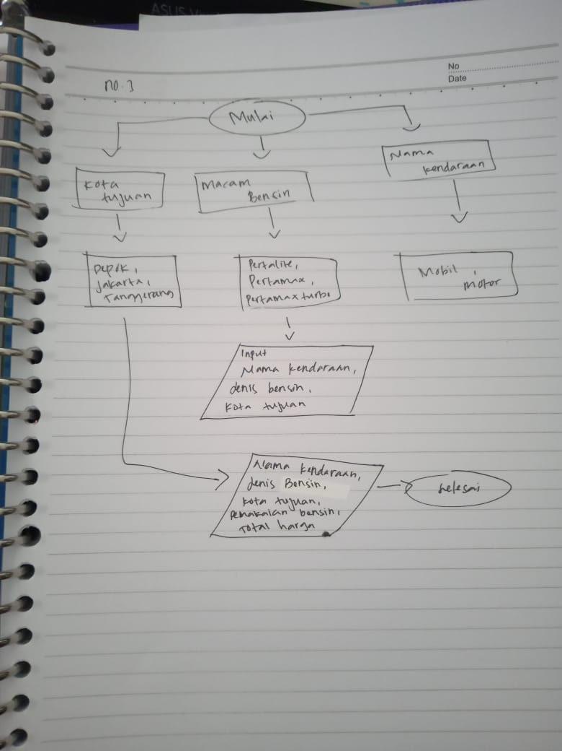

1. Codingan

# Input Nama Pembeli

nama_pembeli = input("Masukkan Nama Pembeli: ")

# Input No Hp Pembeli

no_hp_pembeli = input("Masukkan No Hp Pembeli: ")

# Input Pesan Menu (makanan atau minuman)

pesan_menu = input("Pesan Menu Apa? (makanan atau minuman): ")

if pesan_menu == "makanan":

    print("Menu Makanan:")

    print("1. Nasi Goreng - Rp. 15,000")

    print("2. Mie Goreng - Rp. 12,000")

    print("3. Ayam Geprek - Rp. 18,000")

    pesanan = input("Masukkan pesanan (e.g., Nasi Goreng): ")

    jumlah_pesanan = int(input("Masukkan Jumlah Pesanan: "))

    if pesanan == "Nasi Goreng":

        harga_makanan = 15000

    elif pesanan == "Mie Goreng":

        harga_makanan = 12000

    elif pesanan == "Ayam Geprek":

        harga_makanan = 18000

    total_harga = harga_makanan * jumlah_pesanan

else:

    print("Menu Minuman:")

    print("1. Aneka Jus - Rp. 15,000")

    print("2. Soft Drink - Rp. 10,000")

    print("3. Sweet Ice Tea - Rp. 5,000")

    pesanan = input("Masukkan pesanan (e.g., Aneka Jus): ")

    jumlah_pesanan = int(input("Masukkan Jumlah Pesanan: "))

    if pesanan == "Aneka Jus":

        harga_minuman = 15000

    elif pesanan == "Soft Drink":

        harga_minuman = 10000

    elif pesanan == "Sweet Ice Tea":

        harga_minuman = 5000

    total_harga = harga_minuman * jumlah_pesanan

# Output Informasi

print("Nama Pembeli:", nama_pembeli)

print("No Hp Pembeli:", no_hp_pembeli)

print("Menu yang di Pesan:", pesanan)

print("Jumlah pesanan:", jumlah_pesanan)

print("Harga yang harus di bayarkan:", total_harga, "rupiah")

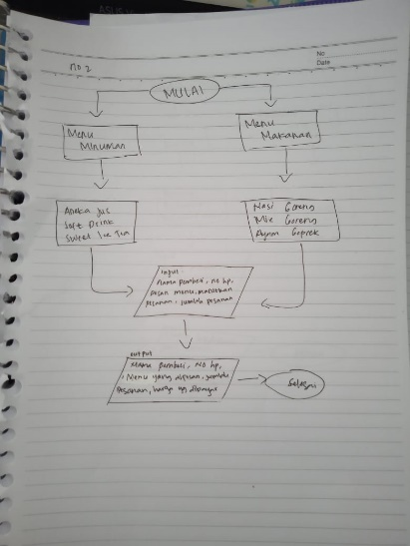

1. Codingan
2. for i in range(1, 21):
3. if i % 3 == 0:
4. print("STT Nurul Fikri")
5. else:
6. print(i)